지진발생 주요정보
경북 경주 지진
2023. 12. 01. 작성
1. 지진발생 현황
- 규모: 4.0 (기상청 발표)
- 발생시간: 2023. 11.30. 04:55:24 KST
- 발생위치: 35.79ºN, 129.42ºE
- 경북 경주시 동남동쪽 19km 지역
- 진원깊이: 12.0 km
- 계기진도 : 최대진도 V(경북), IV(울산), III(경남, 부산)
- 진동 체감신고는 11월 30일 06시 기준으로 부산 6건, 대구 8건, 울산 34건, 경남 1건, 경북 42건, 충남 1건, 전북 1
- 최대지반가속도 : 1.563%G (양북 YGBA 시추공 가속도관측소)
2. 지진 주요정보
- 지진발표 현황
- 【최초 관측, 양북관측소】 | 04시 55분 26초 (발생 후 2초)
- 【지진속보 자동발표】 | 04시 55분 31초(최초 관측 후 5초, 추정규모 4.3)
- 【지진정보 수동발표】 | 05시 00분
- 【긴급재난문자 전송요청】 | 04시 55분 32초  발송지역 : 전국 송출
- 【TV 자막방송 요청】 | 04시 55분 32초(전국 방송)
- 【안전재난문자 추가 전송요청】 | 05시 07분 08초(전국 송출)  ※ 송출내용: [기상청] 11월 30일 04:55 경북 경주시 지역에서 발생한 규모 4.3 지진은 상세 분석을 통해 규모 4.0로 조정됨  ※ 지진재난문자 추가 송출기준 변경(’23.9.4.) 이후 처음 발송됨
- 지진발생 약 2초 후 경주시 양북 관측소(YGBA) 최초 관측되었으며 지진속보 대상인 규모 4.3으로 분석되어 자동발표되고, 상세분석을 통해 규모가 4.0으로 결정되었으며, 최대 진도 V의 진동 영향이 있어서 긴급재난문자(CBS)가 전국으로 발송되었다.
- 관측 정보
- 진도 및 최대지반가속도 분포도
진도분포도 | 최대지반가속도 분포도(붙임1)
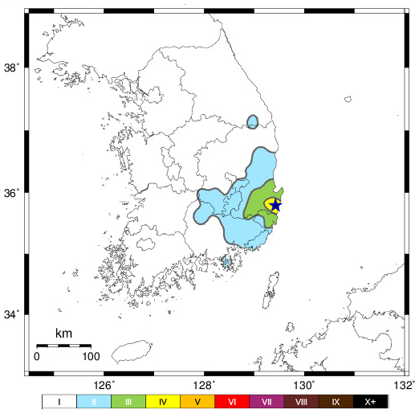 | 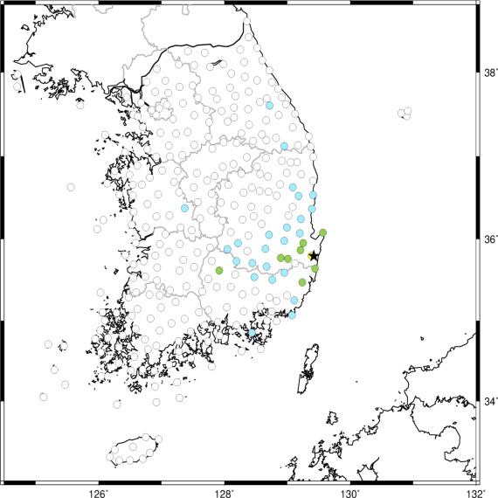  ● 관측소별 진도 II이상

- 지진파 관측 현황
관측소 지진파형 | 지진분석관측소 분포도
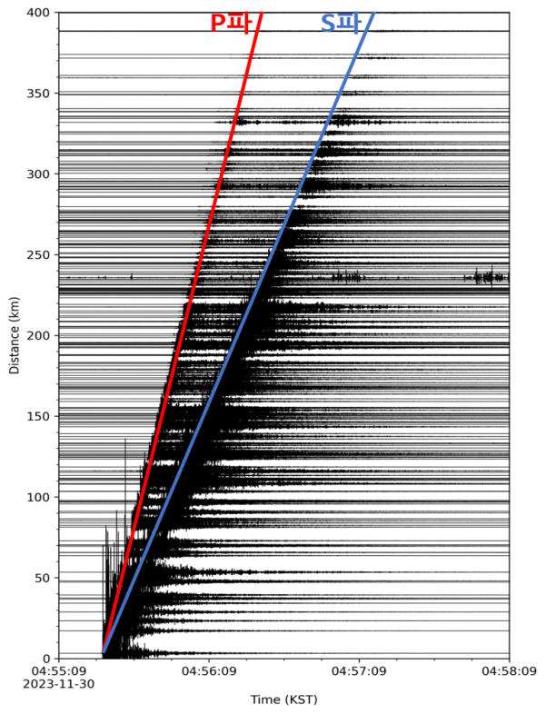 | 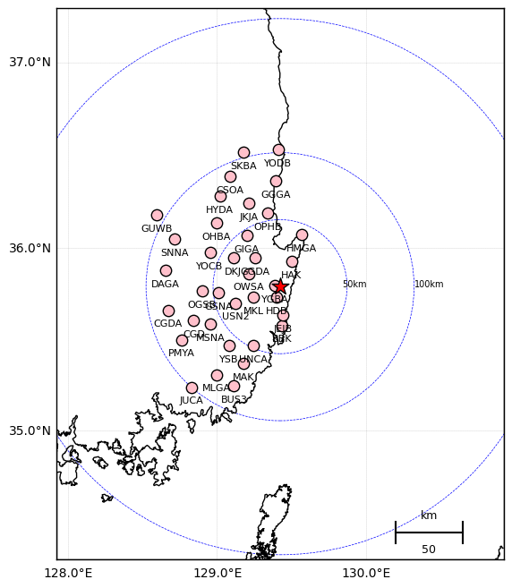
- 지진발생 특성
진앙지 주변 지질구조도 |  | 단층운동 분석결과
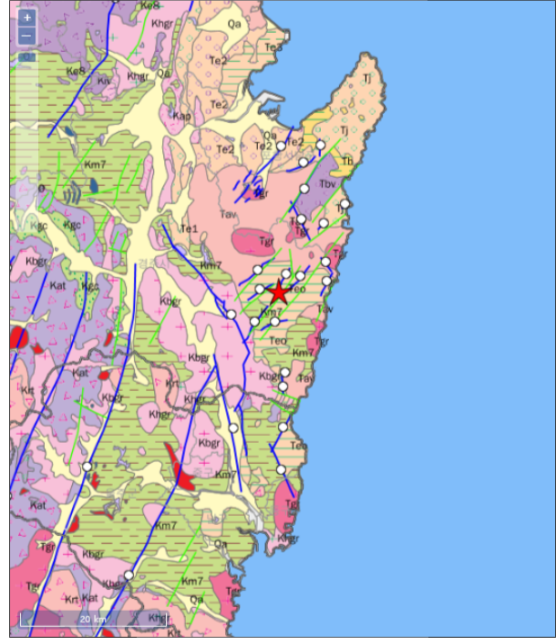
※ 출처: 한국지질자원연구원(1/25만 지질도)
󰋯 단층운동 분석 | 주향이동단층
󰋯 주향, 경사, 이동방향 | (183°, 85°, -172°) / (92°, 82°, -5°)  주향은 남북 또는 동서 방향
󰋯 모멘트/규모 | 0.30E×10²² dyne-cm / 3.59 Mw
본 지진은 남-북 또는 동-서 방향의 주향이동단층 운동에 의해 발생된 것으로 분석됨.

3. 지진발생 통계
- 진앙지 반경 50km 이내 발생 현황(1978년 이후)
규모 | 2.0≤M_{L}<3.0 | 3.0≤M_{L}<4.0 | 4.0≤M_{L}<5.0 | 5.0≤M_{L}<6.0 | 합계
횟수 | 365 | 45 | 5 | 3 | 418
- 이번 지진 이전 최대 규모 지진 : 2016년 9월 12일 규모 5.8
- 최근 발생 지진 : 2022년 12월 3일 규모 2.9

- 여진발생 현황(11월 30일 07시 기준)
번호 | 발생시각 | 규모  (M_{L)} | 깊이  (km) | 최대  진도 | 위도  (°N) | 경도  (°E) | 위치
₁ | _{2023-11-30 07:21:14} | _{1.3} | ₁₀ | _{Ⅰ} | _{35.79} | _{129.42} | _{경북 경주시 동남동쪽 19km 지역}
₂ | _{2023-11-30 06:04:21} | _{1.0} | ₈ | _{Ⅰ} | _{35.80} | _{129.41} | _{경북 경주시 동남동쪽 18km 지역}
₃ | _{2023-11-30 05:17:43} | _{1.2} | ₁₁ | _{Ⅰ} | _{35.79} | _{129.41} | _{경북 경주시 동남동쪽 18km 지역}
₄ | _{2023-11-30 05:11:57} | _{0.9} | ₉ | _{Ⅰ} | _{35.79} | _{129.41} | _{경북 경주시 동남동쪽 18km 지역}
₅ | _{2023-11-30 05:03:36} | _{0.8} | ₁₁ | _{Ⅰ} | _{35.78} | _{129.42} | _{경북 경주시 동남동쪽 20km 지역}
₆ | _{2023-11-30 05:00:50} | _{1.5} | ₁₂ | _{Ⅰ} | _{35.79} | _{129.41} | _{경북 경주시 동남동쪽 18km 지역}
₇ | _{2023-11-30 04:59:50} | _{1.3} | ₁₀ | _{Ⅰ} | _{35.79} | _{129.41} | _{경북 경주시 동남동쪽 18km 지역}

- ‘23년 지진 규모 순위(규모 3.5 이상)
순위 | 발생시각 | 규모  (ML) | 깊이  (km) | 위도  (°N) | 경도  (°E) | 위치
1 | 2023-05-15 06:27:37 | 4.5 | 31 | 37.87 | 129.52 | 강원 동해시 북동쪽 52km 해역
2 | 2023-11-30  04:55:24 | 4.0 | 12 | 35.79 | 129.42 | 경북 경주시 동남동쪽 19km 지역
2 | 2023-01-09 01:28:15 | 3.7 | 19 | 37.74 | 126.20 | 인천 강화군 서쪽 25km 해역
3 | 2023-07-29 19:07:59 | 3.5 | 6 | 35.80 | 127.53 | 전북 장수군 북쪽 17km 지역
3 | 2023-04-25 15:55:55 | 3.5 | 33 | 37.86 | 129.49 | 강원 동해시 북동쪽 50km 해역
5 | 2023-10-25  21:46:30 | 3.4 | 12 | 36.35 | 127.05 | 충남 공주시 남남서쪽 12km 지역

- 지진발생 분포
지진발생현황  (규모 2.0 이상) | 올해 진앙분포도  (규모 2.0 이상) | 누적 진앙분포도  (규모 2.0 이상)
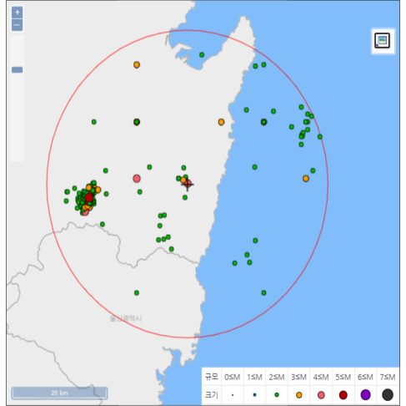 | 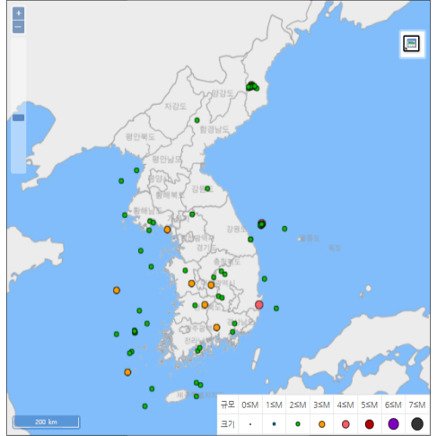
(반경 50km, 1978∼현재) | (2023.1.1.∼현재) | (1978∼현재)

3. 발췌 및 참고
- 기상청 분석 보고서

